***SRF Bohusläns*** *medlemsblad*

*Nr 2:2021*

**prickad linje flerfärg**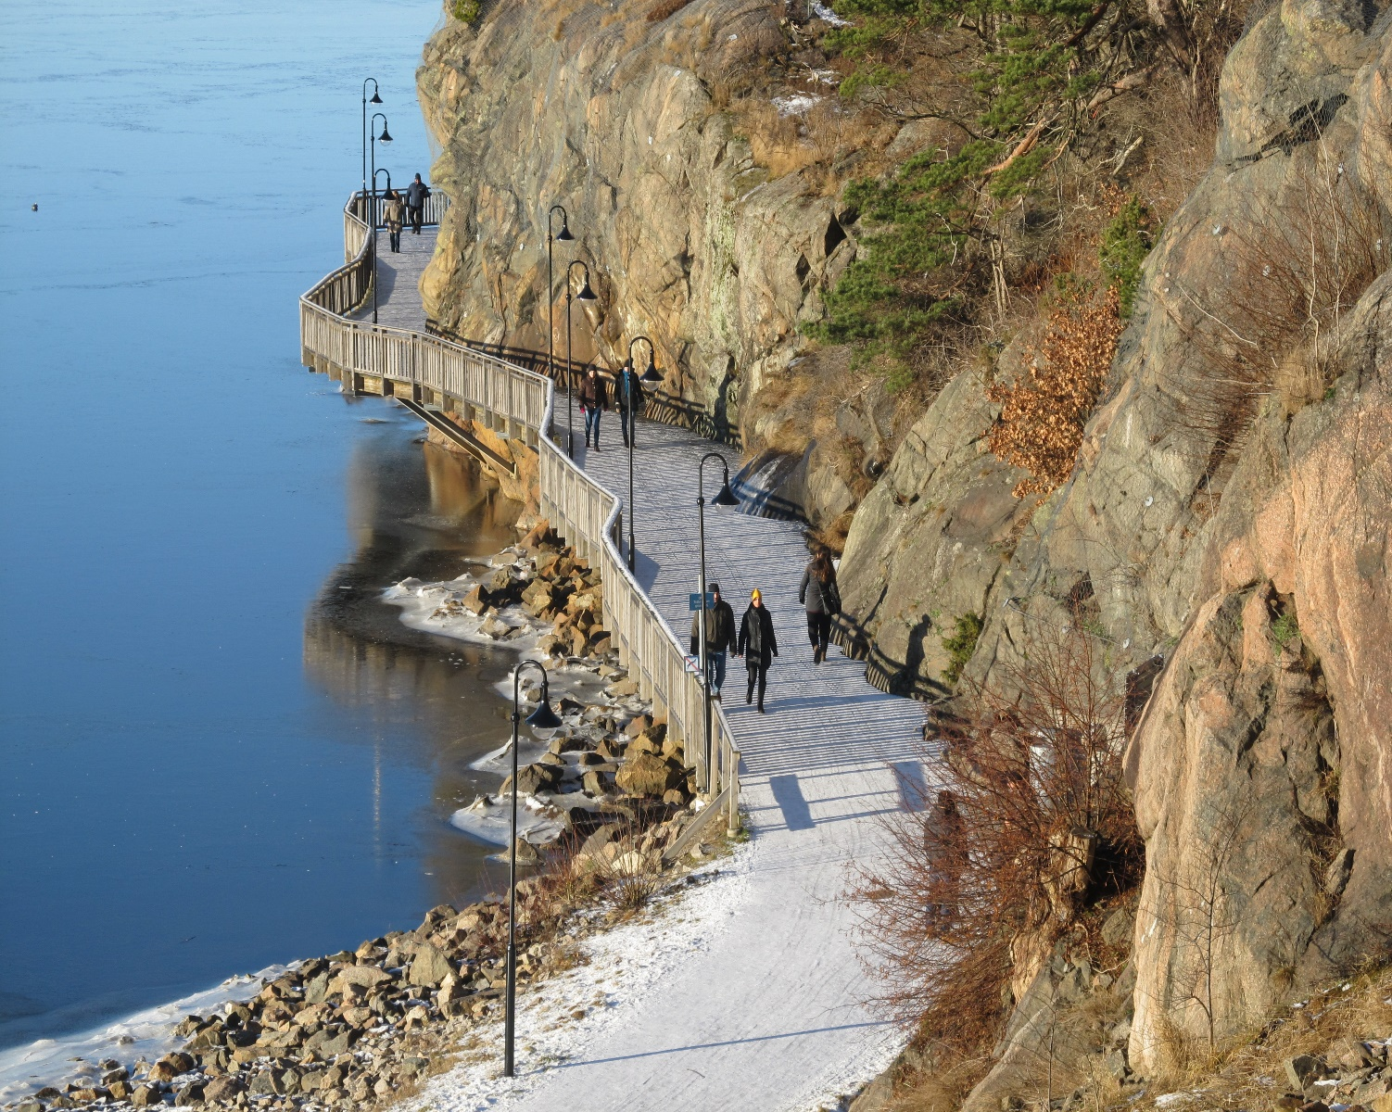

**På bilden ser du en sträcka av Uddevallas populära Strandpromenad, som slingrar sig utefter Byfjorden**

**ORDFÖRANDE HAR ORDET**

**Bästa medlemmar i distrikt Bohuslän**

Ännu en sommar med restriktioner och inställda aktiviteter. Men alltefter som vaccinationen fortsätter, så börjar man se ljuset i tunneln. Vi i styrelsen hoppas verkligen att vi kan återuppta verksamheten igen till hösten. Vi har planerat för ett par väldigt trevliga aktiviteter där vi kan träffas och umgås.

Det vi har lärt oss under detta år är att träffas via olika digitala plattformar, där vi har haft våra styrelsemöten. Detta har varit på både gott och ont. Det negativa har varit att styrelsemötena blir lite opersonliga, när man pratar via en dator. Det positiva är att man inte är så platsbunden. Jag tror att även i framtiden så kommer styrelsemötena till viss del ske via digitala plattformar.

Jag vill därmed önska er en trevlig och solig sommar, och att ni kan göra det bästa av den situation som råder.

Ordförande i Distrikt Bohuslän  
Yngve Jakobsson

**DETTA HAR HÄNT**

**Låtsnickarna**

Låtsnickarna är en låtskrivarcirkel som startade i februari 2021. Vi är nu 11 deltagare och två cirkelledare.

Vi träffas varje onsdag kväll för att samtala om texter och musik. Vi träffas via Teams, varför vi har kunnat ta emot deltagare från Boden i norr, till Falkenberg i söder. Fem av deltagarna är från vårt upptagningsområde.  
   
Vi har tillsammans skrivit ett tjugotal låttexter, och några har redan blivit tonsatta. Ett kreativt gäng som vill fortsätta även till hösten. Då är även du välkommen.  
   
Välljudande hälsningar  
Janne Svensson, cirkelledare.

**Tre nya ledamöter i distriktets styrelse**

På årsmötet den 24 april valdes tre nya kvinnor till styrelsen. I presentationerna får ni veta vem de är.

**Susanne Änglahjärta**

Ålder 47 år. Bor i Lilla Edet tillsammans med min son som är 10 år och min ledarhund Frasse som jag haft i 3 år. I familjen har vi också en 17 år gammal katt som heter Dambo. Jag är blind sedan barndomen och har ögonsjukdomen retinoblastom (näthinnetumör). Jag är medlem i SLHF och SRF. I min ungdom var jag också medlem i US (unga synskadade)

De föreningar som jag var aktiv i inom sport, såsom simning och ridning. Jag har aldrig haft några styrelseuppdrag. Jag är nu engagerad i min sons fritidsaktiviteter som är simning och ridning. Som redan kommit fram i presentationen så gillar jag att vara ute och röra på mig och att jag älskar djur, natur och min familj. De arbetsområden som jag skulle kunna tänka mig att arbeta inom är ledsagning, färdtjänst, ledarhundar, tillgänglighet och vardagliga behov.

**Linda Wright**

Ålder 40 år. Jag bor i Trollhättan och är flerbarnsmamma. Just nu studerar jag vid Högskolan Väst och siktar på att bygga ihop en beteendvetarexamen av fristående kurser. Jag ingår i arbetsgruppen för SRF Trollhättan-Lilla-Edet, samt i Trollhättans funktionsrättsråd och i tonåren var jag medlem i unga synskadade.

De arbetsområden som jag helst vill jobba med inom SRF är: rätten att fullt ut få välja sina hjälpmedel och att få omfattande utbildning på dessa, att datorn åter skall bli ett självklart hjälpmedel för personer som saknar förmåga att kunna läsa tryckt text, att punktskrift ska vara en självklar och obligatorisk del av habilitering och rehabilitering samt att vi får syn- och hörselinstruktörer i samtliga kommuner och rätten till ledsagning och mycket mer. Sedan vill jag också att distriktet även fortsättningsvis skall ordna trevliga och givande aktiviteter för erfarenhetsutbyte och ökad livsglädje.

**Hjördis Göransson**

Jag heter Hjördis Göransson, är 78 år fyllda och bor sedan många år i Grebbestad. Under största delen av mitt arbetsliv var jag verksam inom den kommunala sektorns administration. Vid sidan av det dagliga arbetet sysslade jag en del med arbetsflöden, rutiner och kommunikation. Jag och min sambo tycker mycket om att resa – ett intresse som fått stå tillbaka den sista tiden. Annat som jag gillar är, förutom att äta och laga god mat, att läsa böcker, promenera längs havet, påta i trädgården och att släktforska. Vad gäller vilka arbetsområden inom SRF som bäst skulle passa både mig och föreningen – så har jag för dålig kunskap om hur behoven ser ut för att kunna svara på detta. Min synnedsättning beror på Glaukom, Corneal endoteldystrofi samt makuladegeneration. Höger öga anses vara ur funktion.

**Efter årsmötet har styrelsen följande sammansättning:**

Yngve Jakobsson, ordf.

Tomas Gustavsson, v.ordf.

Rolf Rodin, kassör

Christina Ericsson, sekr.

Linda Wright, v.sekr

Hillevi Kavleskog

Ann-Lis Brattberg Jansen

Susanne Änglahjärta

Hjördis Göransson

**Lyckat event på ledarhundens dag**

På ledarhundens dag den 28 april ordnade distriktet en digital föreläsning. Robert från Kustmarkens hundtjänst berättade på ett mycket engagerat sätt hur det går till när de utbildar en ledarhund.  
Evenemanget lockade cirka 30 deltagare.

**KOMMANDE AKTIVITETER**

**Sommar och sensommar-promenader runt om i distriktet**

Vi hoppas att du vill följa med på en eller flera av våra promenader under juli, augusti och början av september. Behöver du en ledsagare? Säg till så ordnar vi det.  
Anmälan vill vi ha senast 1 vecka innan till vårt kansli. Till den första promenaden får du anmäla dig direkt till ledaren eftersom kansliet håller stängt under juli. Distriktet står för färdtjänstkost- nader upp till 150:- .

Mer information får du när du anmält dig.

**Promenad 1: Start från Bohusläns försvarsmuseum 15 juli, kl 15**

Här promenerar vi på I 17:s gamla militärväg som går förbi Rosenhäll vidare till Äsperöd och in på en bra stig förbi gamla Äsperödshemmet och tillbaka till muséet igen. Promenaden tar ca 1 timma. Därefter kan vi avnjuta medhavd fika på gräsmattan utanför muséet, där det finns bänkar och bord.

Skicka gärna sms till ledaren dagen innan så hon kan invänta ev. sent promenadsällskap. Tel: 070-6594412.

**Promenad 2: Vandra mellan Ödsmål och Ljungskile, 22 augusti**

För dig som vill gå lite längre. Start vid Grötåns Marina, samling kl 10. Slutmålet är glasscafét i Ljungskile. Hela sträckan är 11 km och går på fina små grusvägar. Vi följer Kuststigen. Medtag matsäck. Föreningen bjuder på glass.

**Promenad 3: Strand- promenaden i Uddevalla, 25 augusti**

Start kl 13.30 vid Turistbyrån/Skärgårdsbåtarna Södra Hamnen 2

samt ca kl 14.00 från Svenskholmarna för dom som vill gå en kortare promenad.

Avståndet Södra hamnen till Gustavsberg c:a 4 km och från Svenskholmen 3 km.

Vi promenerar tillsammans på Strandpromenaden ut till Gustavsberg, där vi fikar på Café Snäckan.

Vi går samma sträcka tillbaka, såvida man inte själv ordnat återtransporten från Gustavsberg på eget sätt.

**Promenad 4: Trollhättan 28 augusti, kl. 11**

Här är ni hjärtligt välkomna på en promenad och trivseldag i Trollhättan. Vi kommer att gå från Innovatum, vidare till slussområdet. Vid slusscaféet kommer vi att äta lunch eller ta en fika. Sedan går vi via Insikten. De barn som är med kan här få leka av sig på lekplatsen och sedan går vi tillbaka till Innovatum. Vi avslutar dagen kl. 16. Ni som åker kollektivt kan vi möta upp vid resecentrum.

**Promenad 5: Maltes stig,  
1 september, kl. 17**

Samling vid rastplats Saltkällan. Stigen går delvis utefter Saltkällefjorden och Örekilsälven. Vill du gå hela rundan är sträckan 5 km, men du kan också gå valfri sträcka för att sedan vända och gå samma väg tillbaka. Här hade vi tänkt att bjuda på grillad korv efter ca 1 km.

**Promenad 6: Ranebo, Lur i Tanumshede, 4 september**

Vi samlas kl 12 vid Ranebo Friluftsanläggning som ligger invid nedre Bolsjön, för att promenera runt motionsslingan som är 2.3 km lång. Vid sjön finns också en spång som följer stranden ca 100 m som är anpassad för personer med rörelsesvårigheter. Här finns flera bänkar med plats för rullstolar, ett vindskydd och en grillplats där vi sedan kan ta en fika.

**Kurs för dig som använder Jaws**

Använder du skärmläsnings-programmet Jaws?  
Vi erbjuder en kurs för dig som vill fördjupa dig i programmets funktioner.

Kursen genomförs i oktober under två dagar på Ljungskile Folkhögskola.  
För mer information och intresseanmälan kontakta kansliet.

**Träningshelg för ledarhundsförare**

Nu är det äntligen dags igen, vi ses och tränar tillsammans fredag till söndag. I år är träningshelgen ett samarbete mellan SRF Bohuslän och Kustmarkens hundtjänst.

Alla ledarhundsförare i Väst är välkomna att anmäla sig.

Vi bor på Backamo. Träningen hålls på Backamo och på kustmarken.

Datum: 24-26 september

Vi samlas på fredag kl 11 och avslutar på söndag kl 15

Boka din plats redan idag!

Sista dag för anmälan är den 23 augusti.

Meddela om det är några speciella moment du vill träna på eller ha hjälp med.

Deltagaravgift: 500:-,  
Betalas till bg 506-2898 eller swish 1236492466.  
Senast den 6 september.  
I priset ingår kost och logi.

Mer information kommer i slutet av augusti.

Har du frågor, kontakta Camilla 0738-237075

Anmäl dig till kansli@srfbohuslan.se

Välkomna!

**Medlemsfest planeras**

För att fira att pandemin är över (vilket vi verkligen hoppas) planerar vi en fest för samtliga medlemmar i SRF-distriktet någon gång under senare delen av oktober månad.

Förutom att det kommer att serveras en god middag ska det även bl.a. bli underhållning med Vänersborgs eminenta storband!

Det betyder att man kan sitta och lyssna till bra musik eller få njuta av ”en tryckare” på dansgolvet.

Mer information och detaljerad inbjudan kommer efter sommaren.

**DISTRIKTET INFORMERAR**

**Vill du delta i ett av distriktets nätverk?**

Vi på distriktet vill skapa nätverk för att engagera fler medlemmar i distriktets verksamhet.  
Om du vill delta i något av följande nätverk maila eller ring oss.

Kultur   
Friluftsliv/Motion/Hälsa  
Utbildning/Arbetsmarknad/punkt-skrift  
Fysisk tillgänglighet  
Digital tillgänglighet  
Habilitering/Rehabilitering  
/Hjälpmedel  
Ledarhundsfrågor

**Nya riktlinjer för handläggning av LSS**

I Dalsland har kommunerna valt att revidera riktlinjerna för handläggning av ärenden enligt LSS (Lagen om stöd och service till vissa funktionshindrade). Vi fick möjlighet att yttra oss om förslaget. Våra synpunkter mottogs på ett bra sätt och efter beslut i socialnämnden skall våra synpunkter tillämpas i de nya riktlinjerna.

Vi tror och hoppas att det innebär att det blir enklare för personer med synnedsättning att få ledsagning enligt LSS.

**Förändringar i färdtjänsten**

Under slutet av 2020 och under våren 2021 har många kommuner gjort förändringar i färdtjänsten. Vi har gjort en sammanställning av de största förändringarna. För mer detaljer kontakta din färdtjänsthandläggare på kommunen.

**Trollhättan:**   
Grundavgift på 50 kronor för de första 10 kilometrarna, därefter 3 kronor per kilometer. Beställning av resa senast 1 timma innan. Färdtjänstområde: Hela Västra Götaland.

**Vänersborg**:

Grundavgift på 50 kronor för de första 10 kilometrarna, därefter 3 kronor per kilometer. Beställning av resa senast 22 dagen före. Färdtjänstområde: Hela Västra Götaland

**Färgelanda:**

Grundavgift på 50 kronor för de första 10 kilometrarna, därefter 3 kronor per kilometer. Beställning av resa senast 1 timma innan. Färdtjänstområde: Hela Västra Götaland

**Strömstad:**

Grundavgift på 50 kronor för de första 10 kilometrarna, därefter 3 kronor per kilometer. Beställning av resa senast 1 timma innan. Färdtjänstområde: Hela Västra Götaland

**Tanum**:

Grundavgift på 50 kronor för de första 10 kilometrarna, därefter 3 kronor per kilometer. Beställning av resa senast 22 dagen före. Färdtjänstområde: Hela Västra Götaland

**Lysekil**:

Grundavgift på 50 kronor för de första 10 kilometrarna, därefter 3 kronor per kilometer. Beställning av resa senast 22 dagen före. Färdtjänstområde: Hela Västra Götaland

**Sotenäs**:

Grundavgift på 50 kronor för de första 10 kilometrarna, därefter 3 kronor per kilometer. Beställning av resa senast 20 dagen före. Färdtjänstområde: Hela Västra Götaland

**Mellerud:**

Grundavgift på 55 kronor för de första 10 kilometrarna, därefter 3 kronor per kilometer. Beställning av resa senast 1 timma innan. Färdtjänstområde: Hela Västra Götaland

**Åmål:**

Grundavgift på 55 kronor för de första 10 kilometrarna, därefter 3 kronor per kilometer. Beställning av resa senast 1 timma innan. Färdtjänstområde: Hela Västra Götaland

**Bengtsfors:**

Grundavgift på 50 kronor för de första 10 kilometrarna, därefter 3 kronor per kilometer. Beställning av resa senast 1 timma innan. Färdtjänstområde: Hela Västra Götaland. Börjar gälla 1 juli.

**Dals Ed:**

Grundavgift på 50 kronor för de första 10 kilometrarna, därefter 3 kronor per kilometer. Beställning av resa senast 1 timma innan.

**Uddevalla:**

En liten prishöjning har precis skett. Utökat färdtjänstområde till hela Västra Götaland. Beställning av resa senast 1 timma innan.

**I Munkedal, Lilla Edet, Stenungsund, Kungälv, Tjörn och Orust** har inga förändringar skett ännu.

**Nominera en tillgänglig plats eller god service**

Distriktet vill uppmärksamma det som är tillgängligt och förhoppningsvis inspirera andra. Vi vill att du nominerar en tillgänglig plats och bästa service.

En jury utser en årlig vinnare som uppmärksammas i tidningar och ett pris delas ut.  
Vem som får årets utmärkelse meddelas på halvårsmötet.  
Du kan nominera fram till 30 september.

**Synskadades Stiftelse Bohuslän**

## **Är en stiftelse stiftad av SRF Bohuslän**.****

**Här har synskadade i Bohuslän länge kunnat söka medel för något man som synskadad skulle ha nytta eller glädje av och som inte någon myndighet finansierar.**

**Om man inte tycker sig ha råd kan man t e x söka pengar för att kunna genomföra en resa, skaffa en dator eller köpa ett årskort till ett gym.**

**Om man inte har något speciellt man vill söka för så kan man även ansöka om ”Guldpeng” för att göra sin vardag lite gladare.**  
**Dock får inte årsinkomsten överstiga 186 000 kr.**

**Ansökningar ska vara inkomna senast 31/3 eller 31/10.**

**Nytt är nu att synskadade i hela SRF Bohusläns verksamhetsområde kan söka medel ur stiftelsen. Det betyder även du som bor i Dalsland, Trollhättan, Vänersborg och Lilla Edets kommuner!**

**Ansökningsblankett finner du på www.srf.nu/bohuslan**

**Eller rekvirerar från SRF Bohusläns kansli.**

**Har du frågor går det fint att ringa stiftelsens ordförande Jan Kempe på tel: 0708-746247.**

**Utbildning för dig med Iphone eller Ipad**

I höst fortsätter vår omtyckta utbildning för de som vill bli bättre på att använda sin Iphone, Ipad eller Apple watch.

Två instruktörer håller i utbildningen som anpassas helt efter medlemmarnas önskemål.

Vid intresse kontakta Sture Johansson, tel. 073-1818427

**Ring synlinjen**

Synlinjen är ett informationscenter som erbjuder kostnadsfri rådgivning inom synrelaterade frågor.

Här kan du få råd och information om Synskadades Riksförbund (SRF), rehabilitering, arbete, studier, hjälpmedel, rättigheter med mera.

Synlinjens rådgivare har egen erfarenhet av att leva med en synnedsättning. Rådgivarna har god insyn i många av de utmaningar en person med synnedsättning kan möta genom livet, och besvarar gärna dina frågor, stora som små. Om vi inte kan besvara din fråga kommer vi göra vårt bästa för att hitta svaret åt dig. Alla som jobbar med Synlinjen har tystnadsplikt och du kan välja vilken information du uppger till oss.

Synlinjen är till för alla.

I SRF arbetar vi aktivt med att vara den självklara källan för synrelaterad rådgivning och information. Synlinjen är en viktig del i den processen och vi välkomnar alla att ställa sina syn-frågor till oss. Du är välkommen att kontakta oss om du har en synnedsättning, är anhörig, förälder till barn med synnedsättning, arbetsgivare, skolpersonal, myndighet med mera.

Om du är medlem i SRF har du också möjlighet att få stöd och vägledning inom enklare juridiska frågor så som ansökningsprocessen för olika ersättningar och ledsagning via LSS.

Kontakta Synlinjen

Telefon: 08-39 93 00

Öppettider: Måndag, tisdag och onsdag klockan 10:00-15:00.

Lunchstängt 11:30-12:30

E-post: [synlinjen@srf.nu](mailto:synlinjen@srf.nu)

Semesterstängt vecka 28-31.

**Följ SRF:s kongress**

Synskadades Riksförbunds kongress genomförs den 17-20 juni 2021. I år är den helt digitalt på grund av den rådande pandemin. Radio SRF kommer dock precis som vanligt att sända direkt både före och under kongressen.

**Sändningstider**

Torsdag 17 juni 12:30-18:00

Fredag 18 juni 08:30-17:00

Lördag 19 juni 08:30-18:00

Söndag 20 juni 08:30-13:00

**TREVLIG SOMMAR**

**Lite förhandstips inför kommande aktivitet i sept:**

**SRF Bohuslän inbjuder dig till en cykeltur, på DRESSIN!**

Det är en alldeles speciell känsla att ge sig iväg rakt in i den Dalsländska vildmarken där man långa sträckor är långt från vägar och biltrafik. Landskapet är varierande, man trampar fram genom orörd natur och öppna landskap, längs med små skogstjärnar och större sjöar där de hisnande vackra vyerna avlöser varandra och du får oförglömliga intryck med dig hem i bagaget.

Vi startar i Bengtsfors och trampar iväg, två och två, i riktning mot Årjäng. Vi cyklar iväg och tar en paus ibland och när vi gjort slut på 50 % av krafterna tar vi en paus och äter och dricker upp vår medhavda picknic, innan vi kör hem till Bengtsfors igen.

Cykelturen är planerad till september 2021.

Priset för hela äventyret är 100 kr per person!

Då ingår resa t/r Bengtsfors, hyra av dressiner samt picknickkorg.

Vi har bokat 15 dressiner för 30 personer.

Ring vårt kansli och boka plats. Med eller utan ledsagare.

Mer information kommer senare!

***Semestertider   
Kansliet har semesterstängt från 14 juli till 8 augusti.***

|  |
| --- |
| **prickad linje flerfärg**  **SRF Bohuslän ny logotyp.jpg** Kapellevägen 1A, 451 44 Uddevalla Telefon: 0522-370 75 Öppettider: måndag-torsdag 8-15, fredag 8-12 E-post: kansli@srfbohuslan.se Webbplats: www.srf.nu/bohuslan Facebook: [www.facebook.com/synskadadesriksforbundbohuslan](http://www.facebook.com/synskadadesriksforbundbohuslan) |